 | 欧拉移植支持服务
 | 服务说明书

 | 华为技术有限公司 |  | 

版权所有 © 华为技术有限公司2019。 保留一切权利。
非经本公司书面许可，任何单位和个人不得擅自摘抄、复制本文档内容的部分或全部，并不得以任何形式传播。

商标声明
和其他华为商标均为华为技术有限公司的商标。
本文档提及的其他所有商标或注册商标，由各自的所有人拥有。

注意
您购买的产品、服务或特性等应受华为公司商业合同和条款的约束，本文档中描述的全部或部分产品、服务或特性可能不在您的购买或使用范围之内。除非合同另有约定，华为公司对本文档内容不做任何明示或默示的声明或保证。
由于产品版本升级或其他原因，本文档内容会不定期进行更新。除非另有约定，本文档仅作为使用指导，本文档中的所有陈述、信息和建议不构成任何明示或暗示的担保。

华为技术有限公司
地址： | 深圳市龙岗区坂田华为总部办公楼 邮编：518129
网址： | https://www.huawei.com
客户服务邮箱： | support@huawei.com
客户服务电话： | 4008302118

目 录
1 概述 1
2 欧拉移植支持服务产品定义 2
3 服务产品架构 3
3.1 服务概要 3
3.2 服务内容 3
3.2.1 咨询评估 3
3.2.2 规划设计 3
3.2.3 迁移实施 4
3.2.4 迁移协作服务 4
4 欧拉移植支持服务交付流程 6
4.1 接收服务申请 7
4.2 开工协调会及项目前期交流 7
4.3 收集客户环境信息 7
4.4 欧拉移植支持服务方案设计 8
4.5 欧拉移植支持服务实施 8
4.6 欧拉移植支持服务验收 9
4.7 欧拉移植支持服务交付流程责任矩阵 9
5 用户收益 11
6 责任与限制 12
6.1 责任 12
6.1.1 免责说明 12
6.2 限制 12

概述
华为欧拉移植支持服务产品可为用户提供欧拉OS测试支持服务、欧拉OS适配规划服务、欧拉北向应用移植支持服务。本说明书对欧拉移植支持服务的工作内容进行描述和说明。

欧拉移植支持服务产品定义
华为欧拉移植是指在客户源操作系统迁移到openEuler操作系统的过程中所需的技术支持服务，提供欧拉OS测试支持服务，欧拉OS适配规划服务，欧拉北向应用移植支持服务。
- 欧拉OS测试支持服务，提供OS功能测试验证支持服务，现场环境构建服务。
- 欧拉OS适配规划服务，提供操作系统适配规范指导，包括：操作系统适配，软件适配、硬件适配等。
- 欧拉北向应用移植支持服务，面向客户提供操作系统迁移服务，服务内容主要包含以下几方面的内容：操作系统迁移评估、迁移方案设计、迁移适配支持、测试验证协助、基础配置检查和调整、业务上线支持。
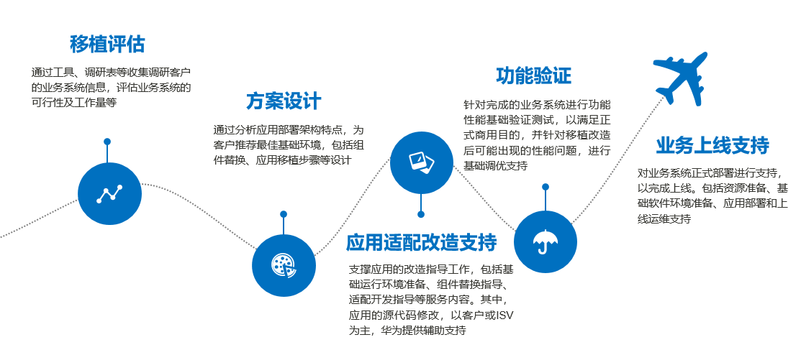

服务产品架构

服务概要
欧拉移植支持服务产品提供针对客户现网环境、满足客户迁移需求SLA的迁移方案，并完成相关实施工作。华为将提供以下服务内容：
- 咨询评估
- 规划设计
- 技术支持服务

服务内容
欧拉移植支持服务中的各子服务产品有相对应的服务范围和场景。

咨询评估
咨询评估服务是openEuler迁移的基础，为迁移方案规划和实施提供输入。通过执行信息收集工具、对客户进行访谈等手段对客户IT系统信息（网络、服务器、软件配置、网络拓扑），业务运行状态（网络流量、设备负载、业务性能、业务流程）进行系统的收集、梳理、归档等，作为迁移规划、迁移实施的信息基础。并对openEuler迁移的技术可行性、实施难度、风险、资源需求进行整体分析和评估。
openEuler迁移咨询评估服务主要分为三个任务组：
信息收集：通过现场访谈、Workshop技术交流会等，使用信息收集工具，收集客户的硬件、软件、系统配置等信息（如：硬件兼容性，C/C++调用接口）。
业务关联性分析和评估：根据收集到的信息，分析相关联的应用业务之间的关联关系，业务性能特性，评估迁移的可行性。
迁移风险分析和评估：根据收集到的信息，分析对迁移的风险以及评估风险等级和应对能力，为迁移方案规划提供输入。

规划设计
规划设计是指根据咨询评估报告进行迁移方案规划设计。
输出件：
- 迁移方案HLD设计&应急回退方案
- 兼容性适配及验证方案
- 项目验收方案

迁移实施
迁移实施主要是根据迁移方案将操作系统及上层业务软件迁移到openEuler操作系统，华为提供的服务有
- 专业项目管理人员的项目管理
- 迁移预演
- 迁移实施
- 应用调优
- 上线保障及值守
- 项目验收&知识移交
注：
- 业务及数据验证由客户或ISV完成；

迁移协作服务
迁移协作服务面向非华为原厂交付的场景，在渠道/OSV自行交付的迁移项目中提供远程支持，可以弥补渠道/OSV交付能力GAP，提升渠道交付能力和自交付率，同时可以有效降低原厂交付压力。
迁移协作服务产品只针对openEuler迁移场景，其服务内容仅含远程协作服务，详细内容如下：
                - 远程协作服务内容
服务项 | 服务内容
实施方案审核 | 渠道自行完成实施方案设计，并提交华为评审；华为安排专家对方案的交付可行性进行远程审核，给出指导意见 。
迁移实施远程保障 | 在渠道进行迁移实施过程中，华为安排专家进行远程保障，帮助渠道解决操作过程中遇到的技术问题和突发状况，保障迁移实施。

注：
- 迁移协作服务当前仅在中国区后生命周期维保服务中销售；
- 实施方案仅限于使用华为存储异构虚拟化迁移方案；
由于协作服务内容和传统服务有较大差异，因而协作服务交付流程需进行明确梳理，保障流程可用、通畅。
具体的交付责任界面如下：
                - 远程协作服务交付责任界面
服务项 |  | 主 | 辅 | 流程
远程协作服务 | 实施方案审核 | 机关欧拉移植支持服务团队 | TAC | ISDP
远程协作服务 | 迁移实施远程保障 | 机关欧拉移植支持服务团队 | TAC | ISDP  （转TAC）

有限责任
对于欧拉移植支持服务，openEuler使能服务部将定期发布可服务范围列表，所有的迁移场景都必须在可服务范围内；对于不在可服务范围内的迁移场景，华为将无法提供服务。

欧拉移植支持服务交付流程
              - 欧拉移植支持服务交付流程图

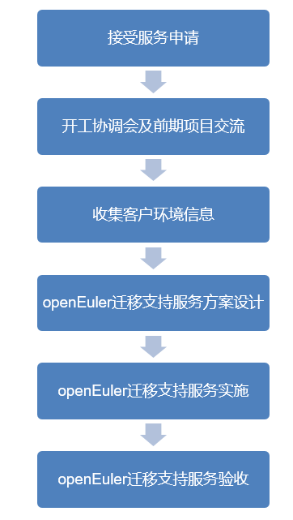

接收服务申请
                - 接受服务申请
工作项目说明
用户与华为签署了欧拉移植支持服务购买合同后，可向华为用户响应中心申请进行欧拉移植支持服务实施工作，华为用户响应中心在确认合同信息后会安排工程实施人员与用户进行电话联系，确认欧拉移植支持服务实施时间和地点等相关信息。
华为责任 | 用户责任
1、安排工程实施人员与用户联系； | 1、向华为用户响应中心申请进行欧拉移植支持服务实施；  2、与工程师确认欧拉移植支持服务实施时间和地点等相关信息；

开工协调会及项目前期交流
                - 开工会说明
工作项目说明
如果欧拉移植支持服务实施工作涉及多方面实施人员，如：集成商、代理商等，在欧拉移植支持服务实施前需要与项目相关人员进行工作协调，讨论项目计划和依赖关系，确保项目正常实施。
华为责任 | 用户责任
1、参加项目计划讨论并记录参加项目各方的接口人及联系方式； | 1、通知工程师参加项目开工会；

收集客户环境信息
                - 信息收集说明
工作项目说明
在欧拉移植支持服务实施前，需要收集用户现有系统环境中的必要信息，用以支撑项目计划和openEuler迁移方案设计。需要收集的信息包括且不限于：服务器操作系统信息、数据库信息、应用系统特点、磁盘划分信息、网络信息、交换机配置信息、openEuler迁移需求的信息。
华为责任 | 用户责任
- 将信息收集表格提交给客户填写；  - 整理并识别与openEuler迁移方案相关的信息； | - 配合华为工程师，提供openEuler迁移方案设计的必要信息及信息查询方式；  - 提供欧拉移植支持服务实施使用的账号信息和接入条件；

欧拉移植支持服务方案设计
                - openEuler迁移方案设计
工作项目说明
openEuler迁移方案设计包括以下几部分内容：
明确openEuler迁移需求
明确用户系统中各个模块的openEuler迁移需求，优先级别，系统可中断时间。
方案设计
根据openEuler迁移需求设计openEuler迁移方案及openEuler迁移实施步骤，更新系统网络环境拓扑图。
风险识别
识别用户系统环境和openEuler迁移方案的特点，识别出其中潜在的风险，并设计对应的风险应急处理措施。
回退方案
根据openEuler迁移方案设计中识别的系统风险和实施风险，确定规避措施及在实施过程中各个步骤产生问题时的回退方案。
华为责任 | 用户责任
1、完成方案设计工作并提交用户评审。 | - 与华为工程师确认系统openEuler迁移需求及系统可承受中断时间；  - 评审确认openEuler迁移方案；

欧拉移植支持服务实施
                - 欧拉移植支持服务实施
工作项目说明
根据用户指定的系统切换时间和服务窗口，完成操作系统迁移工作。
华为责任 | 用户责任
- 在双方认可的环境下开始进行openEuler迁移工作；  - 确认openEuler迁移的完成。 | - 对应用系统进行完全备份；  - 确定openEuler迁移工作的时间点及服务窗口；  - 协调内部业务工作，停止业务运行，确认可进行openEuler迁移操作；  - 华为工程师完成openEuler迁移工作后配合用户完成业务软件的验证工作。

欧拉移植支持服务验收
                - 欧拉移植支持服务验收
工作项目说明
openEuler迁移方案实施完成，用户确认业务数据的完整性、一致性。业务可以正常使用，即视为达到项目验收水平，项目交付通过验收。完成openEuler迁移方案实施后总结项目工作。
华为责任 | 用户责任
- 编写《openEuler迁移项目总结》并提交给用户；  - 为用户刷新设备档案。 | - 确认系统运行状态；  - 确认数据同步状态；  - 确认并签署《项目完工报告》；

欧拉移植支持服务交付流程责任矩阵
                - 交付责任矩阵
序号 | 服务阶段 |  | 华为 | 客户
1 | 项目启动 | 启动前准备 | R | R
1 | 项目启动 | 项目启动会 | R | R
2 | 现状调研 | 业务现状调研 | R | S
2 | 现状调研 | 机房环境调研 | R | S
2 | 现状调研 | 网络现状调研 | R | S
2 | 现状调研 | 服务器及数据库/其它应用调研 | R | S
2 | 现状调研 | 原业务应用调研 | R | S
2 | 现状调研 | 设备硬件健康度检查（非华为设备） | S | R
2 | 现状调研 | 设备硬件健康度检查（华为设备） | R | S
3 | 规划设计 | 业务需求分析及验证 | R | S
3 | 规划设计 | 迁移方案设计及定型 | R | S
3 | 规划设计 | 迁移方案验证及兼容性验证 | R | S
3 | 规划设计 | 迁移策略及时间规划 | R | S
3 | 规划设计 | 迁移整体方案编写 | R | S
4 | 交付实施 | 关键业务数据备份 | S | R
4 | 交付实施 | 迁移实施 | R | S
4 | 交付实施 | 割接后的业务验证 | S | R
5 | 验收培训 | 交付件整理及输出 | R | S
5 | 验收培训 | 产品培训及答疑 | R | S
5 | 验收培训 | 项目验收汇报 | R | S
6 | 值守保障 | 割接后的保障 | R | S

R：Responsibility； S：Support；

用户收益
通过华为提供的欧拉移植支持服务，用户可以获得以下收益：
- 定制化的迁移方案和丰富经验的交付团队，降低交付风险。
从用户实际系统环境出发，针对用户系统和应用特点，为用户量身定制openEuler迁移方案；具有丰富迁移项目交付经验的实施团队是实现项目成功的保障。
- 完整的风险控制计划来保持业务连续性，确保数据安全。
- 实施方案根据用户业务特点设计，将openEuler迁移实施过程中对应用的影响降低到最小，保持您的业务连续性。专业化的项目管理确保按时交付。

责任与限制

责任

免责说明
- 在欧拉移植支持服务实施过程中，由于非人为原因产生的第三方设备或系统故障，华为不负责维修或赔偿。
- 由于在物流过程产生的交通事故、自然灾害等不可抗力造成的设备损坏，由物流商负责进行赔偿。
- 用户因环境不具备，或者在约定时间内无法配合华为工程师进行openEuler迁移实施服务工作，必须在工程师出发前的最后一次确认中明确表示本次服务需要延迟，否则默认用户同意在服务过程中提供配合工作。

限制
如果因非华为原因造成无法兑现其时间承诺，这种情况应免除华为兑现其SLA承诺的职责以及相应的对这种情况进行补偿的义务。
由以下原因对华为设备造成的损坏，不属于华为公司的服务责任范畴：
- 由于不可抗力事件（自然灾害、战争等）对华为生产的设备造成损坏。
- 因现场设备运行环境或外部电力参数不能满足设备已书面提示的正常运行的环境要求，所造成的直接损坏。
- 由于用户的疏忽、使用不当或蓄意破坏行为对华为生产设备造成大规模的硬件或数据损坏
- 用户没有根据设备的操作手册运行华为公司生产设备，所造成的损坏。
- 因用户或第三方所造成的系统损坏，包括未按华为的要求擅自对系统重新搬迁、安装；未按华为要求擅自对识别标志进行调整、修改或删除所造成的损坏。
- 由于用户基础设施的原因造成的系统损坏。


服务范围内容及责任矩阵，均需符合项目所在地的法律法规，服务范围内容及责任矩阵中条目与当地法律法规如有冲突，请以当地法律法规为准。在相关法律法规允许的条件下，华为可对非华为产品相关操作提供建议和指导，协助客户完成相关操作。

